* 1. **Создание модели простого тела “Блок”**

Для формирования трехмерных моделей твердого тела необходимо загрузить систему Creo Parametric и в панели быстрого доступа или в ленте Главного меню системы выбрать команду ***Создать*** , а в появившемся окне (рис.1) в поле *Наименование* вместо имени по умолчанию prt0001следует ввести имя создаваемой модели в английской транскрипции. Целесообразно не убирать галочку в окне напротив пункта *Использовать шаблон по умолчанию*, так как в этом случае система сама формирует начальные элементы модели детали (базовые координатные плоскости и начало координатной системы), упрощающие дальнейший процесс формирования модели. После этого нажмите кнопку OK, убедившись, что тип создаваемой модели – деталь, а подтип – твердое тело.

**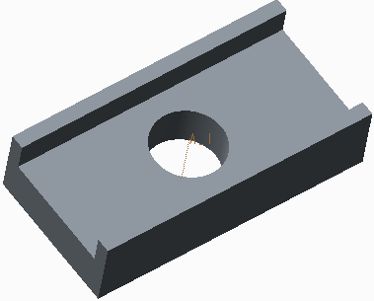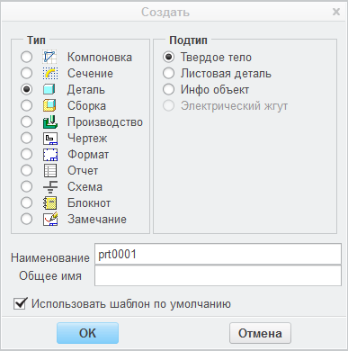***Рис. 1.* Окно команды ***Создать*** *Рис. 2.* Общий вид простой детали Блок

В качестве начального опыта работы в системе следует создать твердотельную модель детали (рис. 2), которая представляет собой кубоид с параметрами 10×20×5 с двумя вырезами – прямоугольным (8×2) вдоль верхней части и отверстием диаметром 5 в центре кубоида. Для обеспечения больших возможностей при модификации образа детали целесообразно ее модель формировать посредством трех операций – создания первоначально базового элемента на основе кубоида, а затем формирования в любой последовательности продольного выреза и отверстия.

***1.1.*** ***Начало работы в системе***. Для формирования требуемой модели необходимо в окне команды ***Создать*** ввести имя детали Блок и OK. В результате система выведет на экран дисплея начальные элементы модели детали – базовые координатные плоскости, соответствующее ей дерево и ленту команд для вызова операций по дальнейшему созданию требуемого образа (рис. 3).

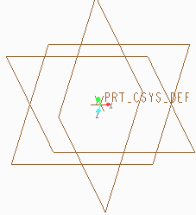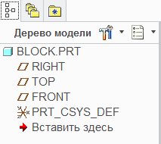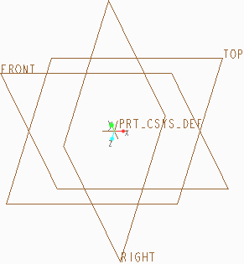

*а – без указания имен б – с именами*

*Рис. 3.* Базовые координатные плоскости *Рис*. *4.* Начальное дерево

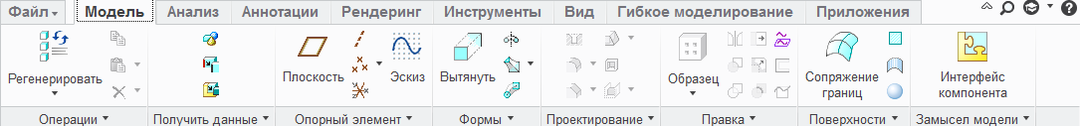

*Рис.5.* Лента команд для реализации операций по созданию модели

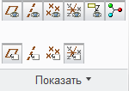Для того, чтобы координатные плоскости формировались с именами (рис. 3, *б*) необходимо в Главном меню системы выбрать опцию ***Вид***, а затем в области *Показать* (рис. 6) ленты ***Вид*** выбрать кнопку ***Показ тегов плоско-***

*Рис. 6.* Область ***стей*** ***.***

Показать элементы ***1.2. Создание базового элемента Блока***. В области

*Формы* ленты Модель выберите опера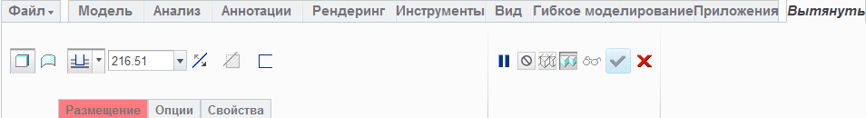цию  ***Вытянуть***. В результате этого действия в дереве модели добавится запись об этой операции, а на месте ленты Модель появится панель этой операции (рис. 7).

*Рис. 7.* Панель операции ***Вытянуть***

На появившейся панели нужно нажать кнопку Размещение, выделенную красным цветом, в результате чего система будет выведена панель Эскиз (рис. 8, а) для задания плоскости эскиза сечения формируемого элемента

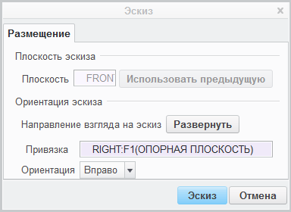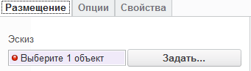 *а* – панель Эскиз *б* – окно задания ориентации эскиза

*Рис. 8.* Определение плоскости размещения эскиза

модели. Здесь следует нажать кнопку Задать, и в открывшемся окне (рис. 8, б) определить плоскость формирования эскиза и ее ориентацию в пространстве.

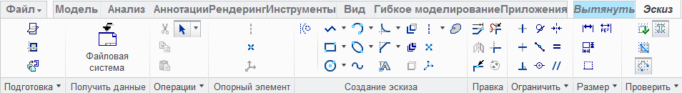В качестве плоскости эскиза можно задать любую координатную плоскость, выбрав ее в области рисования или в дереве модели, например фронтальную (Front). Задав плоскость эскиза, нажмите кнопку Эскиз, система сама по умолчанию определит ее ориентацию в пространстве и перейдет в режим формирования эскиза сечения, выведя ленту ***Эскиз*** (рис. 9).

*Рис. 9.* Лента команд для формирования эскиза

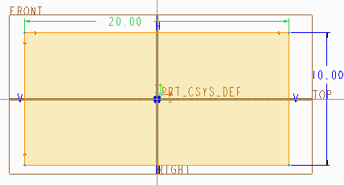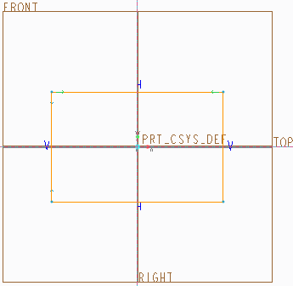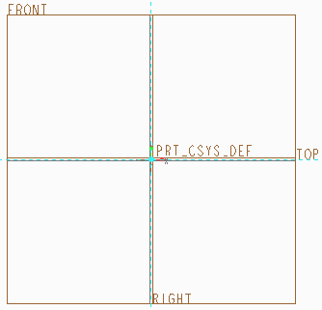Для удобства формирования эскиза сечения необходимо расположить плоскость эскиза (Front) параллельно плоскости экрана для чего в области *Подготовка* ленты ***Эскиз*** следует выбрать кнопку  ***Вид эскиза*** (рис. 10). Так как предстоит создать симметричный элемент, то, прежде всего, необхо-

*Рис*. *10.* Плоскость эскиза *Рис. 11.* Эскиз сечения *Рис. 12.* Завершенное сечение

димо сформировать две оси симметрии, совпадающие с базовыми плоскостями, представленными на эскизе. Для этого надо выбрать кнопку  ***Ось*** в области *Создания эскиза* и нарисовать ее по двум точкам, расположенным на соответствующих базовых плоскостях (рис. 11). После этого легко формируется сечение кубоида с помощью кнопки  ***Формирование прямоугольника***, так как стрелки, появляющиеся в его углах (рис. 12), показывают зону захвата системой области, соответствующей симметрии его сторон относительно заданных осей.

Нажмите кнопку  ***Выбрать*** в области *Операции* и измените появившиеся на эскизе размеры прямоугольника на требуемые – на 20 и 10. Эту операцию можно выполнить либо дважды нажать на соответствующем размере левую клавишу мыши и, когда размер будет выделен, ввести новую величину, либо выделить охватывающим прямоугольником все размеры и с помощью кнопки  ***Изменить***, находящейся в области *Правки*, последовательно откорректировать все размеры. После этого можно сохранить сечение (рис. 12) и выйти из эскиза, нажав кнопку  ***Сохранить и выйти из эскиза*** в области *Закрыть*. В результате система вернется к панели операции ***Вытянуть*** (см. рис. 7), чтобы пользователь смог задать параметры вытягивания сечения.

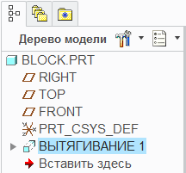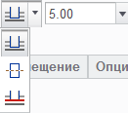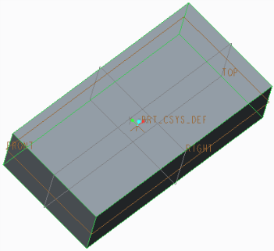Необходимо ввести третий параметр кубоида (5) и выбрать способ вытягивания в обе стороны на половинную глубину от общего размера с помощью кнопки, которая входит в состав кнопок Вытягивания (рис. 13). После этого можно завершить операцию Вытянуть (кнопка ) или предварительно посмотреть результат (кнопка ), не выходя из операции, если нет уверенности в ее корректности. В последнем случае можно вернуться в операцию по кнопке  ***Возобновление операции*** и переопределить ее параметры. Результат завершенной операции ***Вытянуть*** с Деревом модели представлен на рис. 14 *а, б*.

*Рис. 13.* Кнопки, задающие *а б*

условия вытягивания *Рис. 14.* Модель базового элемента (а) и его дерево (б)

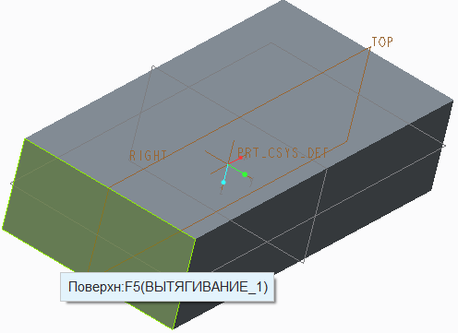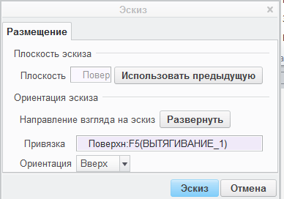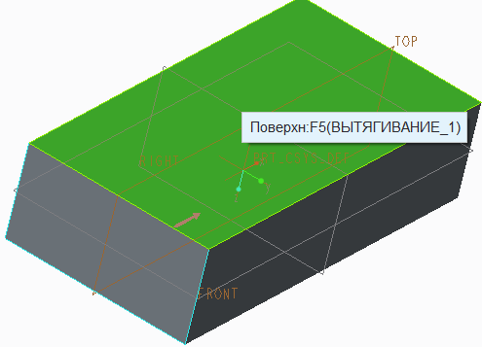***1.3. Создание продольного паза*** выполняется тоже с помощью операции ***Вытянуть***, но не с добавлением, а с удалением материала из объема базового элемента. Для этого в соответствии с п. 2.2 и п. 2.3 следует в области *Формы* ленты Модель (см. рис. 2.5) выбрать операцию ***Вытянуть*** и с помощью Панели операции ***Вытянуть*** (см. рис. 7) определиться с плоскостью эскиза для формирования выреза и ее ориентацией. В качестве плоскости эскиза следует выбрать торцевую поверхность базового элемента (рис. 15, *а*) или плоскость Right, а затем сориентировать эту плоскость, выбрав с нажатой клавишей Alt вторую поверхность на базовом элементе, например, верхнюю (рис. 15, *б*), указав в окне эскиза, что на формируемом эскизе сечения она должна располагаться сверху (рис. 15, *в*) и нажать кнопку ***Эскиз***. После этого необходимо сориентировать плоскость эскиза с плоскостью экрана, нажав кнопку  ***Вид эскиза*** в области Подготовки (см. рис. 9).

*а б в*

*Рис. 15.* Определение плоскости эскиза (*а*) и ее ориентации (*б* и *в*)

Форма сечения паза формируется с помощью прямоугольника, симметричного относительно плоскости Right длинная сторона которого должна быть привязана к верхней грани базового элемента. Для обеспечения этих условий необходимо в плоскости сечения сформировать осевую линию и выполнить привязку к верхней грани, подведя локатор мыши к верхней грани базового элемента и нажав правую клавишу мыши для вызова контекстного меню (рис. 16, *а*) и выбора в нем строки Привязки. При этом будет выведено окно Привязки (рис. 16, *б*) с указанием соответствующих привязок, с которыми следует согласиться, нажав кнопку ***Закрыть***.

Таким образом, сечения паза (рис. 17) определяется прямоугольником симметричным относительно плоскости Top c ребром, привязанным к верхней грани. При этом изображение на рис. 17, *а* соответствует стилю представления базового элемента, установленному по умолчанию (с закраской), а на рис. 17, *б* – без скрытых линий, что нагляднее для пользователя.

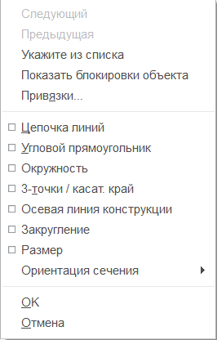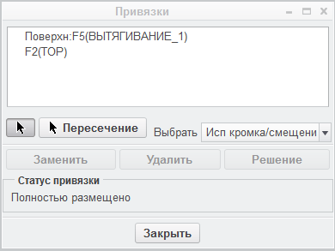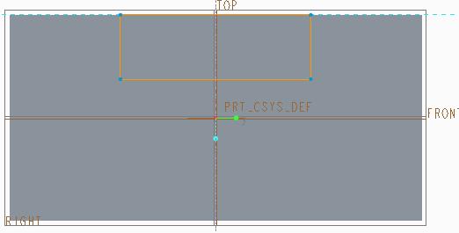

*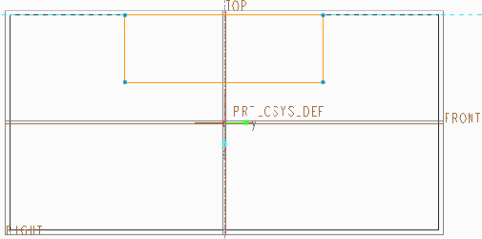 а*

*а б б*

*Рис. 16*. Контекстное меню (*а*) и Окно привязки (б) *Рис. 17.* Сечение паза

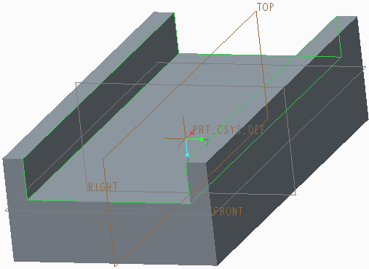После прорисовки эскиза паза следует скорректировать его размеры (8×2) и выйти из режима его формирования, нажав кнопку  (OK), а затем в Панели операции (см. рис. 2.5) выбрать опцию  ***Пересечения со всеми поверхностями и*** установить режим удаления материала (нажав кнопку  ). Чтобы убедиться, что операция Вытянуть осуществляется в нужном направлении, используйте кнопку  ***Изменить направление выдавливания материала***, и завершить операцию с помощью кнопки  ***Завершить операцию***. В результате модель с закраской и ее дерево представлено на рис. 18*, а, б*.

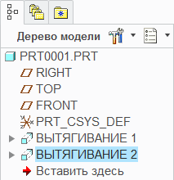 *а б*

*Рис. 18.* Кубоид с пазом (*а*) и соответствующее ему Дерево модели (б)

Целесообразно перед выходом из операции ***Вытянуть*** убедиться в корректности ее выполнения. Если это не сделать и результат окажется неожиданным (ошибочным), следует скорректировать параметры операции, используя средства редактирования элементов модели детали.

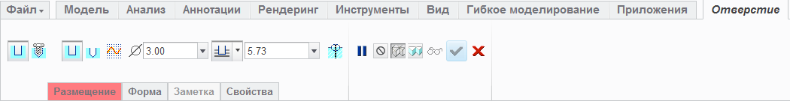***1.4. Формирование отверстия***. Для завершения модели осталось создать отверстие в центре ранее созданной заготовки. Для этого воспользуйтесь операцией ***Отверстие***, кнопка вызова которой $$1612 находится в области *Проектирование* ленты ***Модель***. После нажатия этой кнопки над деревом модели появится панель операции ***Отверстие*** (рис. 19), где можно выбрать различные параметры создаваемого отверстия (форму, глубину, привязки, диаметр и др.). Прежде всего нужно выбрать поверхность, на которой будет размещено отверстие. Для этого следует нажать кнопку ***Размещение*** и выделить плоскость заготовки, относящуюся к пазу (между двумя выступами, по краям). На ней появляется фантом будущего отверстия и окно Размещение (рис. 20).

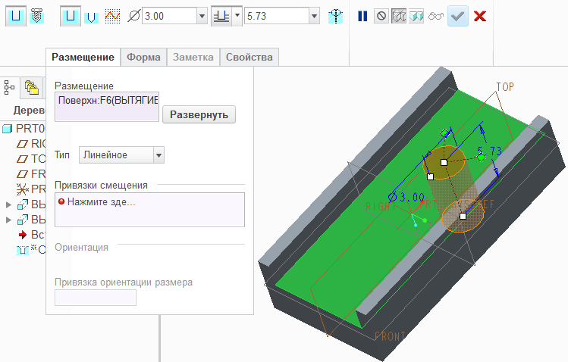*Рис. 19.* Панель задания параметров отверстия

*Рис. 20.* Окно Размещение и фантом отверстия

Выберите привязки и задайте смещение центра отверстия относительно этих привязок. Привязки – это два зеленых ромбика, соединенных пунктирной линией с центром отверстия. Так как отверстие должно быть расположено по центру, то один из них следует навести на плоскость Right, а другой – на плоскость Front. При наведении ромбика на условную границу плоскости он становится черным квадратом с белым центром, а соответствующая плоскость выделяется голубым контуром (рис. 21).

При закреплении привязок в окне Размещениев области Привязки смещения появляются имена соответствующих плоскостей и величины смещения центра отверстия относительно этих плоскостей, сформированные системой автоматически. Теперь в полях смещения нужно задать нулевое значение смещение центра отверстия относительно каждой плоскости привязки (рис. 22). При этом фантом отверстия расположится строго по центру.

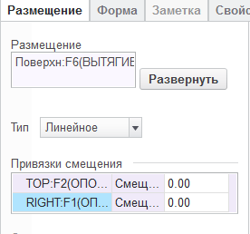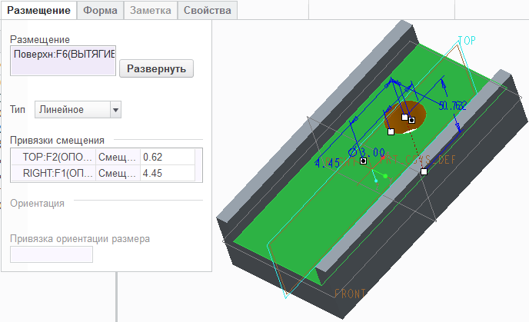*Рис. 21.* Закрепление привязок отверстия *Рис. 22.* Задание нулевых значений

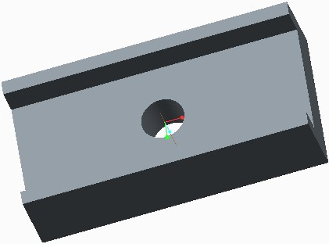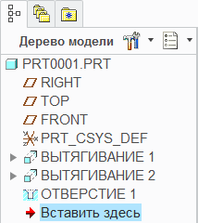Теперь следует задать требуемый диаметр отверстия – 5, способ сверления – ***Пересечения со всеми поверхностями*** (опция ) и с помощью кнопки  ***Завершить операцию***. В результате завершенная модель детали Блок с закраской и ее дерево представлено на рис. 23*, а, б*.

*а б*

*Рис. 23.* Модель детали Блок (*а*) и ее Дерево (*б*)